Задания
Изобразительное искусство, 4 класс
На все вопросы возможен только один правильный ответ

1. Пейзаж – это изображение:
А) природы
В) животных
С) предметов
D) людей

2. Отметьте, где цвета радуги расположены правильно.
А) красный, оранжевый, жёлтый, зелёный, голубой, синий, фиолетовый
В) красный, оранжевый, зелёный, голубой, жёлтый, синий, фиолетовый
С) оранжевый, жёлтый, фиолетовый, голубой, синий, красный, зелёный
D) фиолетовый, красный, оранжевый, зелёный, синий, голубой, жёлтый

3. Отметьте название росписи, для которой характерно использование только голубых и синих красок на белом фоне.
А) городецкая роспись
В) хохломская роспись
С) дымковская роспись
D) гжельская роспись

4. К какому жанру относятся картины с изображением различных повседневных событий из жизни людей?
А) портрет
В) натюрморт
С) пейзаж
D) бытовой

5. Прочитайте народную мудрость. Вставьте пропущенное слово.
Фасад – лицо избы, ___________ - её глаза.
А) крыша
В) крыльцо
С) окна
D) фасад

6. Как называли в старину этот элемент одежды?
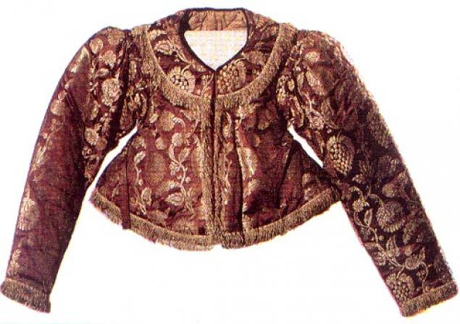
А) галифе
В) кафтан
С) рубаха
D) душегрея

7. В избе каждый ряд скрепленных друг с другом бревен составляет:
А) венец
В) причелины
С) наличники
D) полотенце

8. Поселение ремесленников в Древней Руси называлось:
А) кремль
В) торг
С) детинец
D) посад

9. Отметьте, какой памятник зодчества изображён на картине.
- храм Покрова на Нерли  - Дмитриевский собор во Владимире  - Успенский собор в Москве  - церковь Вознесения в Коломенском | 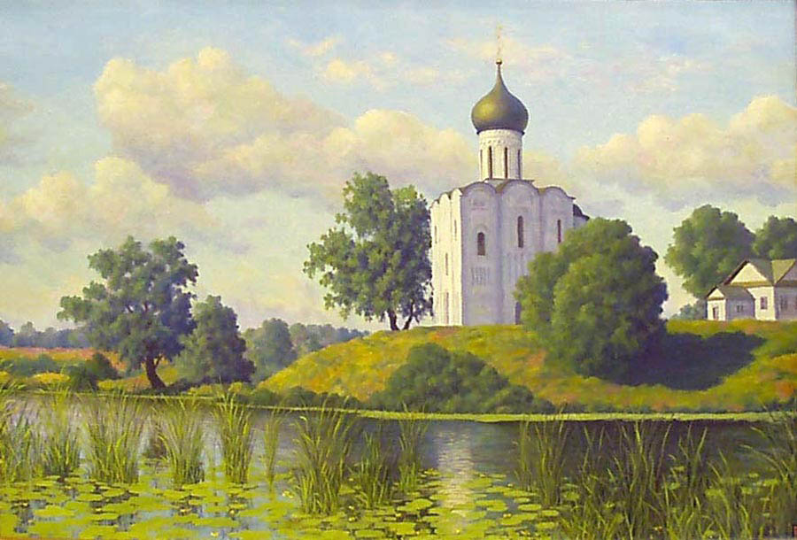

10. Отметьте название собора, расположенного на Соборной площади Московского Кремля.
А) Софийский собор  В) Дмитриевский собор  С) храм Покрова на Нерли  D) Успенский собор | 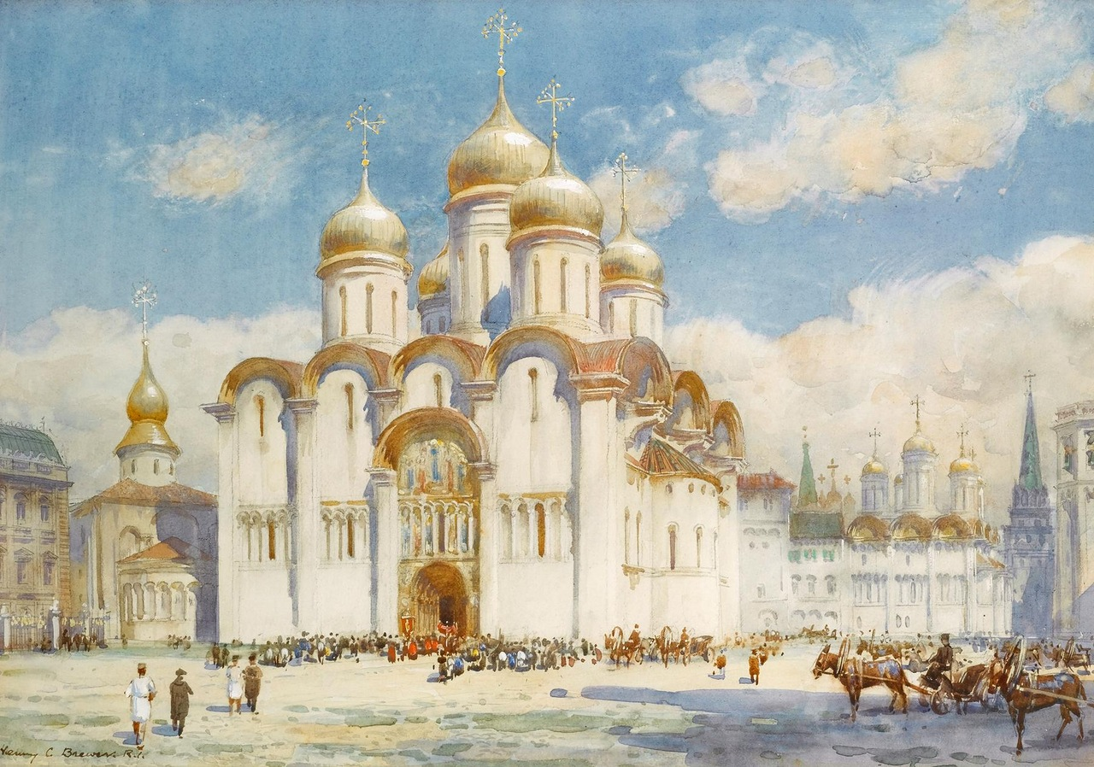
11. В память знаменательных дат в старину на Руси:
А) возводили храмы
В) устраивали ярмарки
С) строили мосты
D) среди ответов нет верного

12. Отметьте, к искусству какой страны принадлежит произведение «Птица на ветке сливы».
А) России
В) Греции
С) Англии
D) Японии

13. Что из перечисленного не является жилищем человека?
А) иглу
В) яранги
С) кимоно
D) чумы

14. Укажите, в какой стране находится храм Парфенон.
А) Греции
В) Японии
С) Египте
D) Италии

15. Назовите автора произведения.
А) Рембрандт
В) Пикассо
С) Рафаэль
D) Леонардо да Винчи

